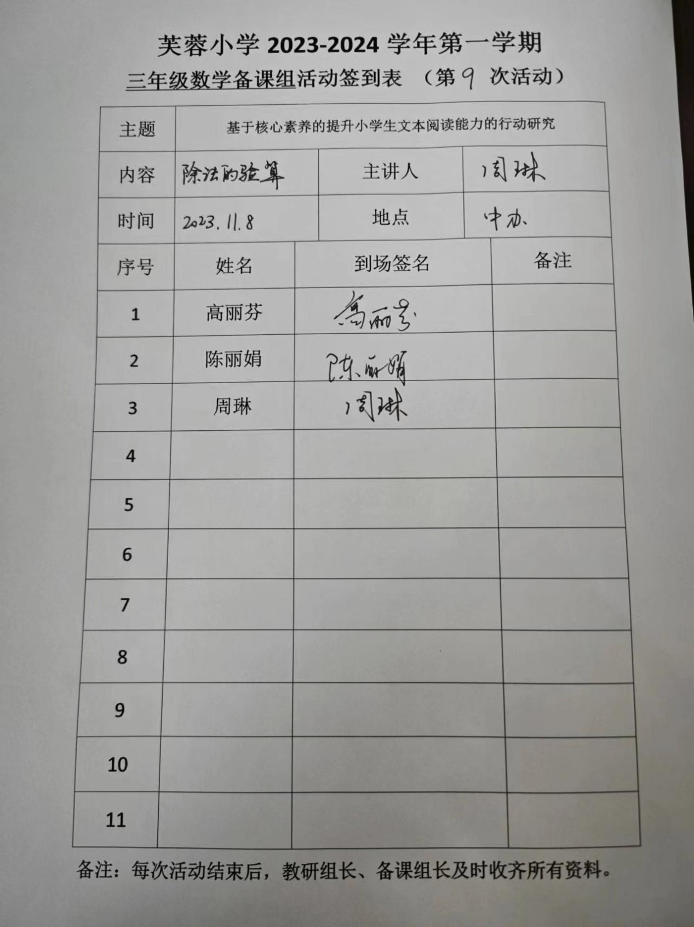

三年级数学备课组活动记录

|  |  |  |  |
| --- | --- | --- | --- |
| 主 题 | 基于核心素养的提升小学生文本阅读能力的行动研究 | | |
| 内 容 | 除法的验算 | 主讲人 | 周琳 |
| 时 间 | 2023.11.8 | 地 点 | 中年级办公室 |
| 参  加  人  员 | 高丽芬、陈丽娟、周琳 | | |
| 活  动  过  程 | 《除法的验算》教材分析  这部分内容是在学生初步掌握了首位能整除的两位数除以一位数和首两位都能整除的三位数除以一位数笔算的基础上，教学除法的验算方法。教材首先呈现了一张购物的情境图，并分别提出两个问题:一是“36元可以买多少根跳绳”，二是“65元可以买多少根跳绳，还剩几元”。情境图中跳绳的单价是每根3元，因此上面两个问题涉及除法计算的两种情况:没有余数的和有余数的。教材在学生列竖式算出36元钱能买12根跳绳后，接着提出“除法可以怎样验算”这个问题，启发学生联系题中的数量关系和已有的计算经验展开讨论，在讨论过程中明确:“可以用乘法验算除法”。考虑到在实际验算时，通常会要求学生列出相应的竖式，教材还用小卡交流的形式呈现了用乘法验算的竖式，并启发他们根据购物活动中的基本数量关系以及对乘、除法关系的初步认识，思考乘得的积应该是多少。对于有余数除法的验算，教材先结合购物中的基本数量关系呈现了验算的思考过程，再联系这一思考过程呈现用竖式进行验算的具体方法。这样既可以让学生在交流中理解验算的基本原理，又有助于他们掌握验算的具体书写方法。教材让学生结合具体的实际问题学习除法的验算，有利于他们体会验算过程和结果的实际意义，感受验算的价值，增强验算的自觉性。  随后的“想想做做”第1题，通过算一算、比一比，让学生进一步体会乘、除法之间的关系，加深对除法验算方法的理解。其中第一组式题中下面一道式子是上面一道式子的商乘除数，可以验算上面一道除法题的计算是不是正确。另外两组式题中下面的式子都是上面式子里的商乘除数再加余数，也能验算上面一道除法题的计算。第2题让学生通过实际的计算与验算，巩固已经学过的两、三位数除以一位数的计算方法和验算方法。第3~5题是让学生应用学过的除法及有余数的除法解决简单的实际问题，有利于他们加深对相关计算和验算方法的理解。  微信图片_20231116160224 | | |

备注：每次活动结束后，教研组长、备课组长及时收齐所有资料。